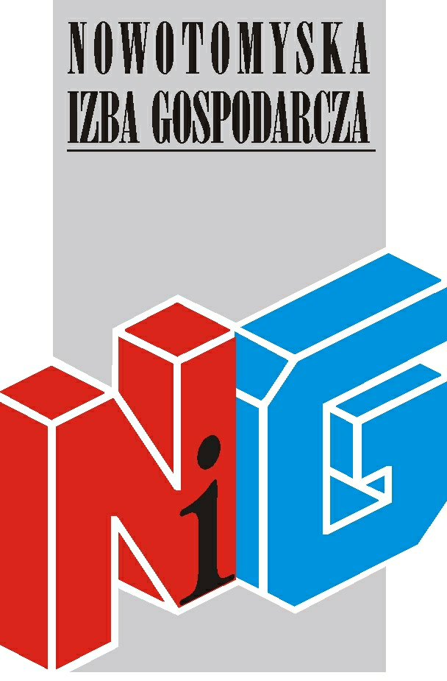

Serdecznie zapraszamy na szkolenie
Podatek dochodowy od osób fizycznych –
z działalności gospodarczej
szkolenie odbędzie się
7 grudnia (piątek) od godz. 09.00 do 15.00
w salce szkoleniowej Nowotomyskiej Izby Gospodarczej,
ul. Kolejowa 2

Cena Szkolenia:
- 120 zł (+ 23% VAT-u) /1 uczestnika dla firm należących do NIG
- 150 zł (+ 23% VAT-u) / 1 uczestnika dla pozostałych firm

Wykładowca:
Specjalista z dziedziny podatków, wieloletni szkoleniowiec.

Nowotomyska Izba Gospodarcza zapewnia materiały szkoleniowe oraz przerwę kawową.

Wszyscy uczestnicy szkoleń otrzymają imienne zaświadczenia
o ukończeniu szkolenia.

Osoby zainteresowane uczestnictwem proszone są o przesłanie karty zgłoszeniowej do 5 grudnia na adres nig@poczta.fm

W razie pytań prosimy o kontakt z biurem Izby tel. 61 44 20 185

Zapraszamy!

